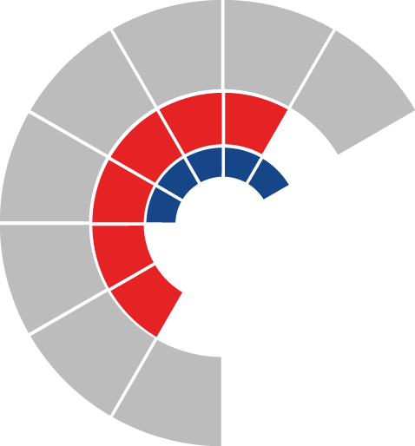

**Výbor sociální zastupitelstva kraje**

**Výpis z usnesení**

**Číslo jednání:** 10.

**Datum konání:** 22. 2. 2022

**Číslo usnesení: 10 / 97**

1. d o p o r u č u j e

zastupitelstvu kraje

rozhodnout

schválit „Způsob výpočtu návrhu dotace pro rok 2022 dle Podmínek dotačního Programu na podporu poskytování sociálních služeb financovaného z kapitoly 313 – MPSV státního rozpočtu“ dle přílohy č. 7 předloženého materiálu

1. d o p o r u č u j e

zastupitelstvu kraje

rozhodnout

1. poskytnout účelovou dotaci z rozpočtu Moravskoslezského kraje na rok 2022 na základě smluv o závazku veřejné služby a vyrovnávací platbě za jeho výkon a stanovit maximální výši oprávněných provozních nákladů v rámci dotačního Programu na podporu poskytování sociálních služeb pro rok 2022 financovaného z kapitoly 313 – MPSV státního rozpočtu žadatelům dle přílohy č. 1 předloženého materiálu
2. zvýšit závazný ukazatel příspěvek na provoz příspěvkovým organizacím kraje v odvětví sociálních věcí na základě smluv o závazku veřejné služby a vyrovnávací platbě za jeho výkon, účelově určený na financování běžných výdajů souvisejících s poskytováním základních druhů a forem sociálních služeb, s časovou použitelností od 1. 1. 2022 do 31. 12. 2022, a stanovit maximální výši oprávněných provozních nákladů pro rok 2022 v rámci dotačního Programu na podporu poskytování sociálních služeb pro rok 2022 financovaného z kapitoly 313 – MPSV státního rozpočtu žadatelům dle přílohy č. 2 předloženého materiálu
3. zvýšit závazný ukazatel příspěvek na provoz příspěvkovým organizacím kraje v odvětví zdravotnictví na základě smluv o závazku veřejné služby a vyrovnávací platbě za jeho výkon, účelově určený na financování běžných výdajů souvisejících s poskytováním základních druhů a forem sociálních služeb, s časovou použitelností od 1. 1. 2022 do 31. 12. 2022, a stanovit maximální výši oprávněných provozních nákladů pro rok 2022 v rámci dotačního Programu na podporu poskytování sociálních služeb pro rok 2022 financovaného z kapitoly 313 – MPSV státního rozpočtu žadatelům dle přílohy č. 3 předloženého materiálu
4. d o p o r u č u j e

zastupitelstvu kraje

rozhodnout

stanovit maximální výši oprávněných provozních nákladů v rámci dotačního Programu na podporu poskytování sociálních služeb pro rok 2022 financovaného z kapitoly 313 – MPSV státního rozpočtu organizacím dle přílohy č. 4 předloženého materiálu s termínem podání závěrečného vyúčtování vyrovnávací platby do 30. 6. 2023

Za správnost vyhotovení:

Bc. Peter Hančin

V Ostravě dne 22. 2. 2022

Ing. Jiří Carbol

předseda výboru sociálního